佳宾所荣获2020-2022年度纳税信用“3连A企业”称号
广西佳宾律师事务所荣获2020-2022年度纳税信用“3连A企业”称号

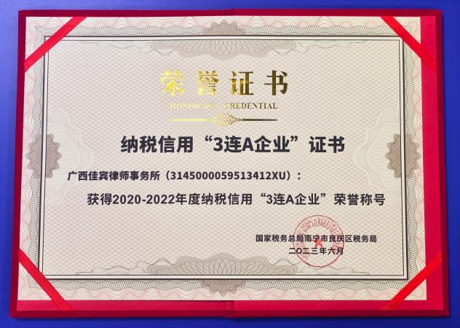

2023年6月，广西佳宾律师事务所荣获国家税务总局南宁市良庆区税务局颁发的2020-2022年度纳税信用“3连A企业”称号，并于2023年9月12日收到荣誉牌匾及证书。佳宾所自成立以来就一直坚持依法合规经营，积极依法纳税，履行社会责任。此次纳税信用“3连A企业”荣誉称号是国家税务总局南宁市良庆区税务局对佳宾所长期以来诚信经营、依法纳税的高度肯定和认可，充分展现了佳宾所良好的企业形象。佳宾所会一如既往地坚持依法合规经营、诚信纳税，自觉维护好企业形象，为地方经济发展贡献力量。

